火灾时疏散途径标志
编号 | 标志 | 名称 | 说明
1 | 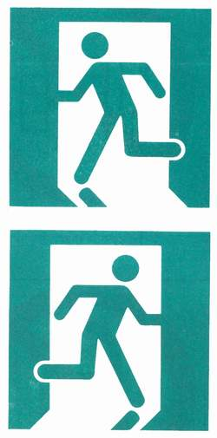 | 紧急出口  EXIT | 指示在发生火灾等紧急情况下，可使用的一切出口。在远离紧急出口的地方，应与3．5．1标志联用，以指示到达出口的方向  GB 10001—88  No．4
2 | 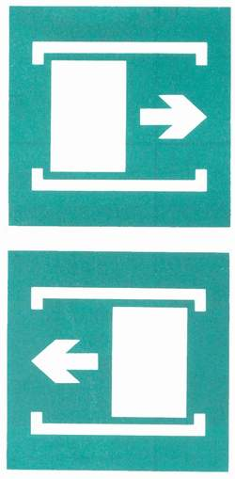 | 滑动开门  SLIDE | 指示装有滑动门的紧急出口。箭头指示该门的开启方向  ISO 6309  No．6
3 |  | 推 开  PUSH | 本标志置于门上，指示门的开启方向  ISO 6309  No．7
4 |  | 拉 开  PULL | 本标志置于门上，指示门的开启方向  ISO 6309  No．8
5 |  | 击碎板面  BREAK TO OBTAIN ACCESS | 指示：a．必须击碎玻璃板才能拿到钥匙或拿到开门工具。  b．必须击开板面才能制造一个出口  ISO 6309  No．9
6 | 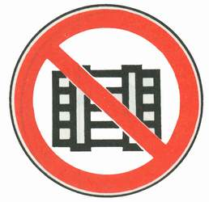 | 禁止阻塞  NO OBSTRUCTING | 表示阻塞(疏散途径或通向灭火设备的道路等)会导致危险  ISO 6309  No．5
7 |  | 禁止锁闭  NO LOCKING | 表示紧急出口、房门等禁止锁闭

